**APUNTES ENTORNOS UD4: Introducción a UML**

En UML todo objeto tiene una estructura (un conjunto de atributos) y un comportamiento (un conjunto de métodos).

**Un atributo es una variable destinada a recibir un valor.**

**Un método es un conjunto de instrucciones que toman unos valores de entrada y modifican los valores de los atributos.**

Todo sistema concebido en UML está compuesto por objetos que interactúan entre sí, realizando operaciones propias de su comportamiento.

**CLASES DE OBJETOS**

En UML las clases son representadas mediante una caja dividida en tres partes: nombre de la clase, atributos y operaciones o métodos.

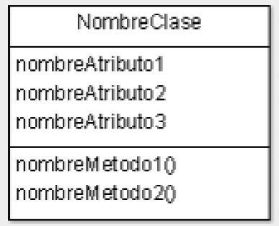

**ENCAPSULACIÓN**

**La encapsulación consiste en ocultar los atributos y métodos del objeto a otros objetos.** (Una vez encapsulados, pasan a llamarse atributos y métodos privados).

Estos son los 4 tipos de encapsulación:

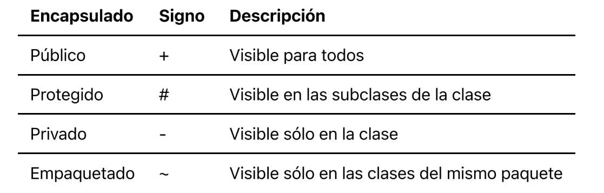

La nomenclatura es simplemente escribir cualquiera de esos signos delante del método o atributo que queramos encapsular. De esta forma:

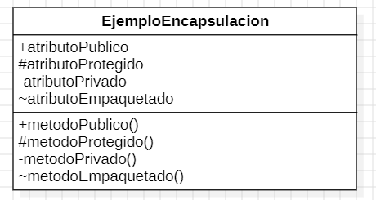

**TIPOS DE DATOS PARA ATRIBUTOS (NOCIÓN DE TIPOS)**

El tipo es una especificación aplicada a una variable. Consiste en fijar el conjunto de valores posibles que la variable puede tomar. Dicho conjunto puede ser:

* **Un tipo estándar o primitivo:**
  + Conjunto de enteros **(Integer)**.
  + Cadenas de caracteres **(String)**.
  + Booleanos **(Boolean)**.
  + Reales **(Real)**.
* **Una clase**, en cuyo caso la variable debe contener una referencia a una instancia de la misma.

La forma de nombrar el tipo de un atributo simplemente se escribe el nombre de este seguido de dos puntos “:” y el tipo de dato que queramos asignarle. De esta forma:

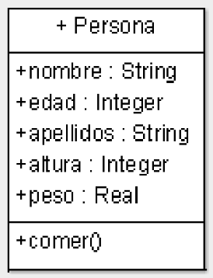

**FIRMA DE UN MÉTODO**

**ATRIBUTOS Y MÉTODOS ABSTRACTOS**

La clase Trabajador sería la superclase y las clases Empleado y Consultor serían subclases.

**ESTABLECER UNA HERENCIA**

**Las subclases heredan atributos y métodos de la superclase PERO NO HEREDAN LOS CONSTRUCTORES.**

**La subclase también puede poseer atributos y métodos que no existan en la original.**

**UNA SUPERCLASE NO PUEDE HEREDAR NADA DE UNA SUBCLASE.**

Esta vez tenemos la superclase clase Trabajador y la subclase Empleado, cada una con los siguientes atributos: